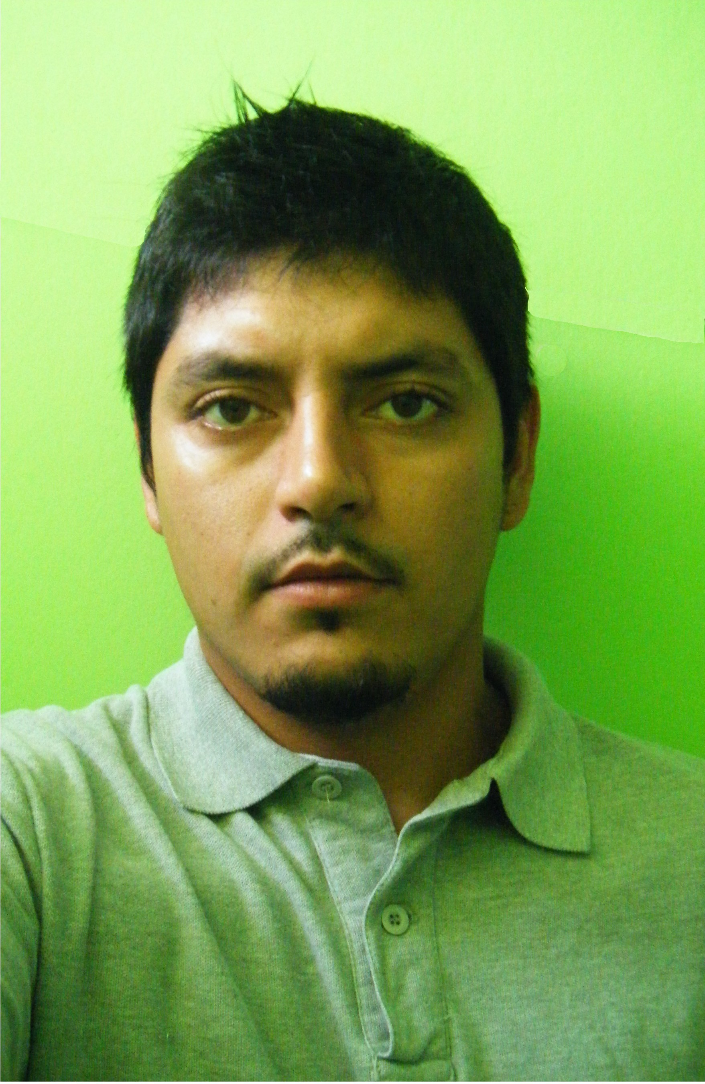
Curriculum Vitae

Antecedentes personales

Nombre : Jonathan Alexander Fuentes Marín

Cédula de Identidad : 17.015.516-5

Fecha de Nacimiento : 29 de Octubre de 1988

Nacionalidad : chileno

Situación Militar : Al día

Estado Civil : soltero

Domicilio : pje. Níquel #8086, Población Peña Blanca, Antofagasta

Teléfono : 055216854, 61835780

Licencia de Conductor : Clase B

Antecedentes académicos

Enseñanza Básica : 1ro a 7mo Básico, Colegio Alonso de Ercilla D-21 La serena.
8vo Básico, Colegio Las Ameritas E-84 Antofagasta

Enseñanza media : Completa, Liceo Eulogio Gordo Moneo A-16, Antofagasta
Especialidad, técnico Nivel medio en Mecánica Automotriz

Estudios superiores : cursando 2do año de ing. Mecánica automotriz en maquinarias
Pesadas en universidad tecnológica inacap Antofagasta.

Capacitación : Motores Diesel, entre el 09 y el 25 de Octubre de 2007,
Con una duración de 40 horas. Inacap Antofagasta.

: Técnicas de operaciones con materiales peligrosos (acido sulfúrico)
Entre el 12 de dic y el 14 de dic 24 hrs, universidad de Antofagasta

Antecedentes laborales

Jul 2007- oct 2009 : Desempeñándome como Mecánico Rol C
Empresa Servicios de Transportes Integrados Ltda., Antofagasta

Oct 2009- dic 2009 : Desempeñándome como Mecánico Rol B
Empresa Servicios de Transportes Integrados Ltda., Antofagasta

Jun 2010 – Jun 2013 : Desempeñándome como maestro segunda mecánico
Mantención.
Empresa ARC Montajes Industriales Ltda

Jun 2013 . a la fecha : Desempeñandome como mecanico en mantencion de maquinaria pesada.
Empresa Asercop Ingenieria.-

Conocimientos

- Área de mantenimiento camiones de carga ( Freightliner, International, iveco, volvo, ford, kenworth
- Área mantenimiento maquinaria pesada ( Exc. pc800 komatsu, pc 450 komatsu, exc 330 CAT, cargador F. 962H CAT, rodillo CAT, Moto N. 160 CAT, Retro exc JBC, Bull d9t CAT.-)

Jonathan. A. Fuentes Marín
17.015.516-5

